第27课跨世纪的世界格局
修订：郑站立 时间：2018-2-25
课前案——问题引导·激疑自探
课标要求 | - 了解苏联解体后两极格局瓦解和多极化趋势加强的史实。  2、认识多极化趋势对世界历史发展的影响

知识主干 | 问题探究
一、苏联解体与两极格局瓦解  1．原因：戈尔巴乔夫改革  （1）背景：20世纪80年代，苏联出现了严重的政治经济困境。  （2）内容  ①经济改革：没有取得预期效果。  ②对外政策：改变与美国全面对抗的方针，寻求缓和。  ③政治改革：提出“_________________社会主义”路线，取消共产党的领导地位，实行多党制。  （3）后果  ①国内政局失控，苏联迅速走向解体。  ②促使_______发生剧变。  ③苏联在欧洲构筑的政治、经济和军事体系全线崩溃。  a．1990年，德意志民主共和国合并到德意志联邦共和国，德国实现了统一。  b．1991年，经互会和_____________相继解散。  2．过程  （1）“8·19事件”成为苏联解体的催化剂。  （2）1991年12月“独联体”成立，苏联停止存在。  3．影响：______________最终瓦解，“冷战”宣告结束。  二、缓和与动荡并存  1．特点：总体上趋于________，________________日益成为时代的主流，但明显呈现出______________并存的局面。  2．原因  （1）缓和的原因：两极格局的瓦解结束了两大集团的对峙，大国间的军事对抗和军备竞赛减弱，一些地区冲突得到解决或缓解。  （2）动荡的原因  ①两极格局的瓦解打破了原有的国际力量对比平衡，被“______”掩盖的民族及宗教纠纷、____________等矛盾逐渐暴露出来。  ②出现了一些新的不稳定因素，如霸权主义、_________、地区冲突和局部战争等。  三、多极化趋势加强  1．特点：两极格局瓦解后，新的世界格局尚未形成，世界处于新旧格局交替时期，__________________加强。  2．表现  （1）美国成为唯一的超级大国，积极推行____________，但地位相对削弱，不得不重视多边外交。。  （2）欧盟、日本、__________、中国、发展中国家等多种政治力量不断发展壮大，各种政治力量重新分化组合。  3．意义  （1）有利于抑制和削弱霸权主义_____________。  （2）有利于推动建立公正合理的_______________________。  （3）有利于世界的和平与发展。 | 1、两极格局瓦解的原因  2、东欧剧变的原因、实质和教训  3、从东欧剧变和苏联解体中得到的认识  4、多极化趋势加强的原因、表现及影响  5、两极格局解体对中国的影响以及应对措施  6、二战至今，世界格局的演变过程

课中案——合作探究·突破重难
重难突破 | 针对训练
一、两极格局的瓦解  材料一 冷战并非只是美苏之间的对抗；而是由形形色色的冲突对抗组成的，至少有四个：工业国家之间的冲突对抗；世界的商业中心与提供市场与原料国家之间的冲突对抗；……但由于苏联分裂成许多独立的小国所产生的民族与经济问题仍给世界安全带来威胁，因此冷战仍在继续。  ——沃尔特·拉菲博尔《冷战结束了吗？》  材料二 20世纪90年代后世界五大力量基本框架图：  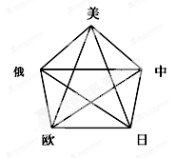  ①美、欧、日△是基础；②美、俄、日△是关键；③美、欧、俄△是欧洲一翼；④美、日、中△是亚洲一翼；⑤美国位于正五边形的顶端。  ——冯特君《当代世界政治经济与国际关系》  请回答：（1）苏联解体后，两极格局瓦解。材料一的作者为什么说冷战仍在继续？  _______________________________________________  _______________________________________________  _______________________________________________  _______________________________________________  （2）材料二显示出20世纪90年代后世界政治格局有何变化？谈谈你对这一变化的认识。  _______________________________________________  _______________________________________________  _______________________________________________  _______________________________________________  二、世界多极化趋势加强  材料一 现在，旧的世界格局已经打破，新的格局尚未形成，世界处于新旧格局交替的动荡时期。  ——江泽民《在纪念中国共产党成立七十周年大会上的讲话》  材料二 世界新秩序之所以不同于旧秩序，就是因为它不由超级大国主宰，而是很多权力中心，每一个都独立活动。美国既是超级大国，也不是超级大国。美国是唯一的军事超级大国，但是靠军事力量能解决的问题越来越少，至于其他问题，如经济力量，美国仅仅是一个大国，还有可与美国匹敌的其他国家。  ——基辛格1993年的谈话  （1）材料一中指出旧的世界格局已经打破，而新的世界格局却尚未形成，其原因是什么？新的世界格局的确立将取决于何种因素？  ________________________________________________  ________________________________________________  ________________________________________________  ________________________________________________  ________________________________________________  （2）你是否赞同材料二中基辛格对当今世界政治的基本看法？为什么？他说现在“美国既是超级大国，也不是超级大国”，其论点是否合理？为什么？  _______________________________________________  _______________________________________________  _______________________________________________  _______________________________________________  _______________________________________________ | 1．（2017•天津高考•11）1990年9月12日，苏、美、英、法、西德和东德的外长在莫斯科举行最后一次“2+4”会谈，签署条约，规定：四大国停止对德国的权利和责任，统一后的德国享有完全的主权。这体现的历史背景是( )  A．战后世界格局的影响依然存在 B．两极格局的瓦解  C．民主德国与联邦德国完成合并 D．全球化进程加快  2．（2014·江苏单科·19）美国学者亨廷顿说：“美国是目前世界上唯一的超级大国，在解决重大国际问题时，如果没有其他大国合作，美国也孤掌难鸣。……大国在解决国际重大问题时所采取的联合行动如若得不到美国的支持，这种行动也是劳而无功的。”以上关于世界格局的表述可概括为：  A．单极加多极的世界格局  B．诸强争霸的世界政治格局  C．美国称霸世界的单极格局  D．实力相当大国并存的多极格局  3.（2014•重庆文综•12）1998年，日本向联合国和世界银行等机构的捐款和出资占其政府开发援助（ODA）总额的比例高达19．8%。2001年，日本首相向联合国秘书长表示：日本担负了联合国会费的两成，但日本所希望的安理会改革却迟迟不能实现，对此，在国民中间有不满情绪。材料表明，日本( )  A．实现了经济的持续增长 B．获得了安理会常任理事国席位  C．企图谋求政治大国地位 D．成为当时世界上最大的债权国  4．（2017·新课标全国Ⅰ卷高考·35  1976年，美、英、法等西方国家组  成七国集团，协调经济政策以解决世  界经济难题，俄罗斯加入后成为八国  集团。1999年，八国集团国家和中  国、巴西、印度等组成二十国集团，  寻求合作以促进国际金融稳定和经  济持续增长。从这一历程可看出  ( )  A．世界格局的变化冲击旧的世界经济秩序  B．经济全球化深入到贸易金融领域  C．越来越多的亚非拉国家进入世界体系  D．区域经济集团从封闭走向开放  5．（2011·重庆文综·23）自“9·11”事件以来，一方面，恐怖主义再次成为全球关注的焦点；另一方面，国际社会对恐怖主义的认识不断提高。下列与此相关的表述，最准确的是：  A．恐怖组织所造成的伤害有所显现  B．部分国家强烈谴责恐怖主义活动  C．恐怖主义是人类共同面临的问题  D．恐怖主义是“20世纪的政治瘟疫”
课后案——应用拓展·能力提升
一、选择题
1．俄罗斯科学院一名院士说“将苏联送进停尸间的不是别人，而是我们苏联人自己”。那么，导致苏联解体的根本原因是（ ）
A．苏联体制僵化成为生产力发展的障碍
B．戈尔巴乔夫上台后推行的错误路线和政策
C．西方“和平演变”政策
D．民族矛盾尖锐
2．20世纪80年代末90年代初东欧发生剧变，剧变的实质是（ ）
A．经济体制改革的开始 B．社会主义民主法制的完善
C．政权性质的根本变化 D．最高领导人的频繁更换
3．下图分别是1988年和1990年美国《时代》周刊两期的封面，反映了当时美苏两国的关系。下列相关评论，恰当的是（ ）
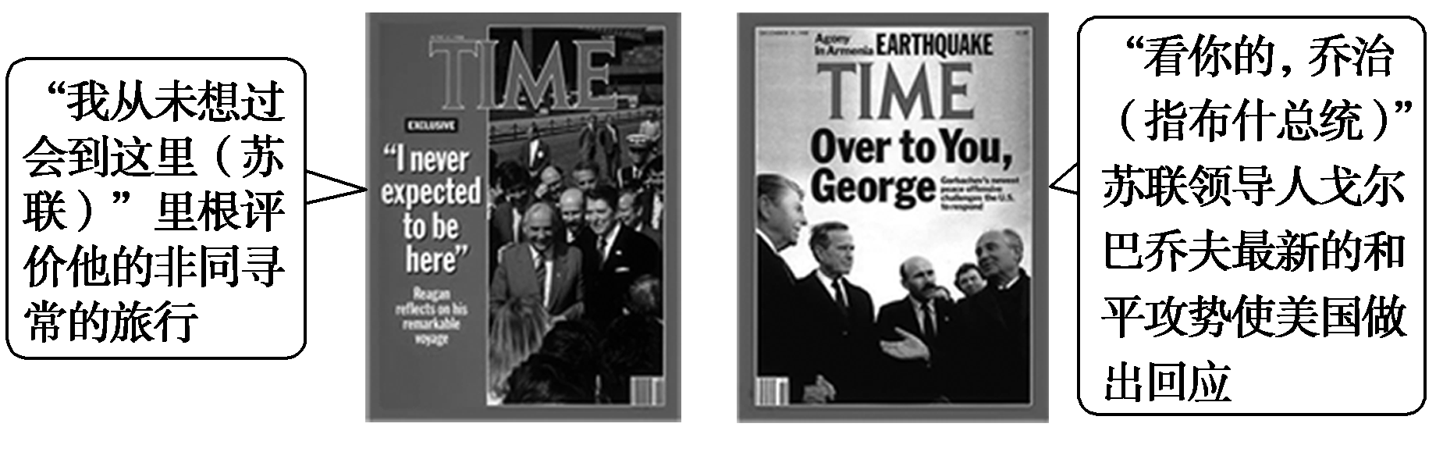
A．“冲突加剧了” B．“盟国时代来临了”
C．“冷战该结束了” D．“美国人输了”
4．某位学者认为：世界性的意识形态斗争逐渐减弱，代之而起的将是经济流通、无止境地解决技术问题、环境问题，以及品味微妙的消费者需求之满足。上述说法应出现于（ ）
A．《权利法案》颁布时 B．罗斯福新政实施中
C．十月革命成功时 D．东欧剧变及苏联解体后
5．“冷战”时期，北约、华约等军事政治性组织是影响世界格局的重要因素。冷战结束后，各类国际经济合作组织的重要性与日俱增。这一变化趋势主要反映了当今世界（ ）
A.国家之间的经济差距加大 B．和平与发展成为时代主题
C．市场经济制度得到普遍认可 D．可持续发展问题受到普遍关注
6．和平与发展是时代主题，但是世界并不太平。当今世界人类面临许多共同问题，其中被称为“21世纪的政治瘟疫”的是（ ）
A．腐败蔓延 B．恐怖主义
C．政变迭起 D．民族矛盾
7．美国1989年和1990年的两次民调显示，大多数受访者都认为来自日本的威胁更严重。在此背景下，1991年，美国著名政治学家乔治•弗里德曼与梅雷迪思•勒马德合著《下一次美日战争》。上述问题出现的时代背景是（ ）
①苏联不再是美国的主要威胁 ②日本实力的增强
③美日联盟关系事实上已经终结 ④世界多极化趋势加强
A．②③④ B．①②③ C．①②④ D．①②③④
8．有人认为，苏联的解体造成了单极世界的骄狂自大、无法无天这样一种很不正常的局面。在他看来，苏联的解体（ ）
A．导致了国际间力量对比的失衡 B．造成了不合理的国际政治秩序
C．为美国实现世界霸权奠定基础 D．阻碍了世界多极化发展的趋势
9．中国、印度、巴西、俄罗斯和南非等金砖国家领导人第八次正式会晤于2016年10月在印度举行。这五个国家是世界主要新兴经济体的代表，经济总量约占全球的15%。金砖国家表示要在全球舞台上发出具有影响力的声音。下列相关说法正确的是（ ）
A．国际政治经济发展趋于平衡 B．世界格局正向多极化趋势发展
C．金砖国家结成了政治同盟 D．彻底改变了世界经济格局
10．美国前国务卿基辛格认为当今世界中的美国既是超级大国，又不是超级大国。此话反映了美国（ ）
A．依然能够独霸世界 B．霸权受到欧盟的冲击
C．被迫放弃霸权主义 D．处于多极化格局当中
11．下列图片反映的当今世界的变化趋势是（ ）
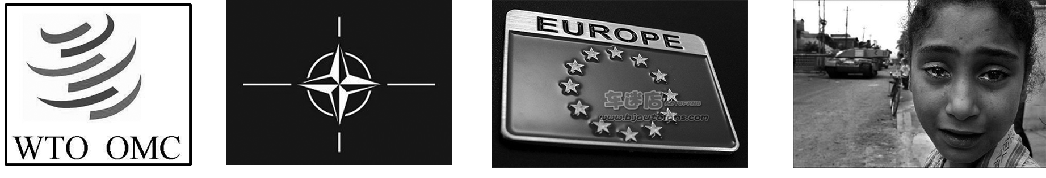
世界贸易组织标志 北约标志 欧盟标志 伊拉克战争的图片
A．国家之间的矛盾在加剧 B．和平与发展成为当今世界的主题
C．市场经济制度得到普遍认可 D．缓和与紧张、和平与动荡并存的局面
12．有学者认为：“伴随着冷战的结束，最直接、最明显的损失是两个前超级大国建立的联盟体系的消失。……全球失去了对混乱和暴力的威慑，相应的，世界的未来少了一种确定性。”对材料观点概括最准确的是（ ）
A．结束美苏“冷战”不利于国际社会的稳定
B．“冷战”结束后新的国际力量对比尚未定型
C．动荡的国际局势需要建立单极霸权
D．美苏联盟体系曾经维护了世界和平
13．“历史发展的逻辑可能是极具讽刺意味的：一方面，美国无法放弃借助苏联解体的历史契机图谋世界霸权的野心；另一方面，美国越是想称霸，越是无法实现称霸的梦想，美国称霸的结果只会加速与其它世界强国实现世界权力均衡的进程。”这表明( )
A．美国放弃霸权政策奉行单边主义 B．世界格局多极化趋势不断加强
C．两极格局结束单极世界形成 D．美国与世界各强国间势均力敌
14．某课题的中心词是“杜鲁门主义”、“欧洲一体化”、“日本崛起”、“中国振兴”、“苏联解体”。由此推断，该课题的中心内容最有可能是( )
A．从美苏争霸到美国霸主地位的动摇 B．从经济区域集团化到全球经济一体化
C．从两极格局到世界多极化格局的形成 D．从两极格局的形成到两极格局的瓦解
15．为下图选择最恰当的标题（ ）
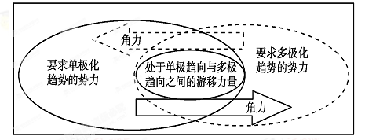
A．当今世界格局的多极化趋势 B．当今世界格局的两极化趋势
C．当今世界格局的变化趋势 D．当今世界格局的单极化趋势
二、非选择题
16．阅读下列材料：
材料一
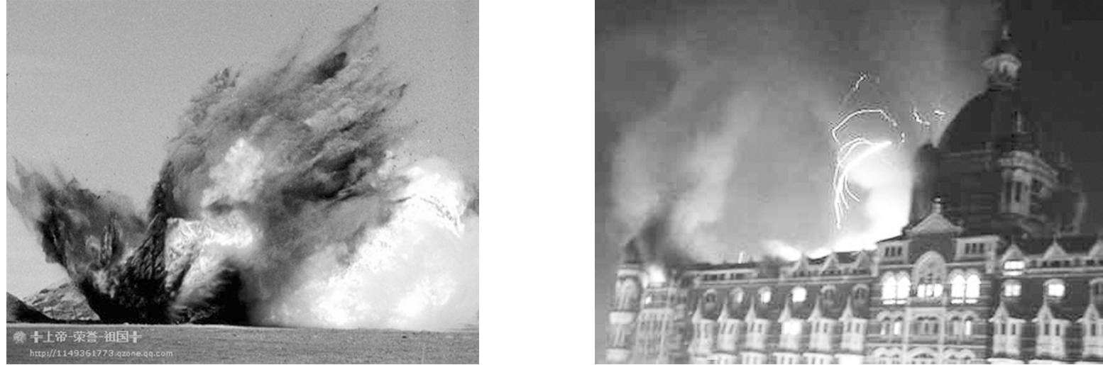
图1 空袭科索沃 图2 恐怖袭击导致泰姬玛哈大酒店燃起大火
材料二 《时政评说》：“‘冷战’结束后，美国成为世界上唯一的超级大国，它依仗自己的实力与地位，要建立一个由美国领导的、以西方价值观念为准绳、以北约军事力量为后盾的单极世界……因此，‘多极’与‘一极’之争将持续一个相当长的时期，真正意义上的世界多极格局的形成尚需待以时日，多极化作为不可逆转的趋势将在曲折中取得发展。”
(1)材料一两幅图反映了两极格局结束后世界形势的什么特点？请分析出现这一特点的原因。

(2)“冷战”结束的标志是什么？“冷战”结束后国际格局暂时出现了什么局面？试分析出现这一趋势的原因。

(3)当今国际关系格局的发展趋势有何历史影响？

第27课跨世纪的世界格局
知识主干
一、1．人道的、民主的 东欧 华约组织 两极格局
二、1．缓和 和平与发展 缓和与动荡 2. 冷战 领土争端 恐怖主义
三、1．多极化趋势 2. 单边主义 俄罗斯 3. 强权政治 国际政治经济新秩序
问题探究
1、原因：（1）两极格局瓦解是多种因素共同作用的结果，20世纪六七十年代西欧联合、日本崛起、不结盟运动兴起以及70年代末以来中国的和平崛起都冲击了两极格局。
（2）两极格局瓦解的根源是经济的多极化。
（3）东欧剧变苏联解体是两极格局瓦解的直接原因。
2、（1）原因：①在历史上，东欧各国长期受制于苏联，照搬苏联体制产生了许多弊端，导致严重的政治经济困难。
②东欧各国改革没有突破旧模式的框架，酿成经济和政治危机，使东欧各国的执政党和政府脱离了群众，这是东欧剧变的内部原因。
③戈尔巴乔夫“新思维”的影响。戈尔巴乔夫背离社会主义的政治改革推动了东欧各党的改组分裂和蜕变，苏联放松对东欧的控制。
④西方国家的和平演变策略。
（2）实质：东欧社会主义国家的共产党和工人党丧失政权，社会制度发生根本性的变化。
（3）教训：深化政治经济体制改革，大力发展生产力；发扬社会主义民主；坚持独立自主，防止西方国家的“和平演变”政策。
3、（1）社会主义道路并不是一帆风顺的，具有曲折性、复杂性；（2）社会主义还处于初级阶段，也需要不断的改革来逐步完善；（3）此次剧变仅说明苏联模式的失败，并不是整个社会主义的失败。
4、（1）原因：①发展中国家的崛起。中国综合实力的增强和不结盟运动的兴起，使发展中国家日益成为影响国际关系发展的重要的政治力量。
②多种政治力量的发展壮大。20世纪六七十年代以来，西欧和日本迅速崛起，严重削弱了美国的世界霸主地位；东欧剧变和苏联解体使两极格局瓦解，美国成为唯一的超级大国，极力构建以自己为主导的单极世界。
③经济发展的多极化是世界多极化的根源。
（2）表现：①两极格局瓦解后，美国积极推行单边主义，企图独霸世界。但遭到包括其他西方大国在内的大多数国家的反对，面对全球化和恐怖主义等诸多新问题，美国不得不重视多边合作。
②除了美国之外，欧盟、日本、俄国、中国、发展中国家等多种政治力量不断发展壮大，各种政治力量重新分化组合，没有哪一种力量能够单独主宰世界。反对一国独霸世界要求国际关系民主化的呼声越来越高，世界多极化趋势加强。
③当前，新格局尚未形成；世界格局暂时呈现“一极多强”的局面。
（3）影响：有利于抑制和削弱霸权主义强权政治，有利于推动建立公正合理的国际政治经济新秩序，有利于世界的和平与发展。
5、（1）对中国的影响：
①中国可以填补前苏联留下的政治空白，发展自己的政治势力。
②意识形态的对抗相对减弱但仍继续存在。
③有利于中国利用各种政治势力的矛盾。
④有利于中国吸取苏联的教训。
⑤中国也得到了相对和平的国际环境。
⑥随着中国国际地位的提高，与其它政治势力之间的矛盾将进一步加深。
（2）中国应对的措施：
①积极参与国际政治经济事务，为世界的和平与发展作出应有的贡献。
②抓住和平与发展的有利时机，加快改革开放步伐，努力提高综合国力。
③站在维护全人类共同利益的立场上，积极推动建立公正合理的国际政治经济新秩序。
④既要反对霸权主义和强权政治，又要反对恐怖主义，声张正义，维护世界公正。
总之，要抓住机遇，迎接挑战。我们一定能实现民族的伟大复兴。
6、（1）两极格局形成：战后到50年代中期，雅尔塔体系确立，冷战开始，两极格局形成。
（2）两极格局动摇：70年代以来，世界格局从两极向多极化方向发展。资本主义世界美、日、西欧三足鼎立局面形成。第三世界（包括中国）兴起。
（3）两极格局瓦解：90年代初，“华约”、“经互会”解散，苏联解体，雅尔塔体系瓦解，冷战结束，两极格局终结。
（4）多极化趋势：90年代至今，世界格局呈现“一超多强”的局面。其向多极化发展的趋势不可逆转。世界形势的总趋势是走向缓和，但又呈现出缓和与紧张、和平与动荡并存的局面。
重难突破
一、【答案】（1）原因：工业国家之间的冲突对抗；世界的商业中心与提供市场与原料国家之间的冲突对抗；苏联解体后，民族冲突与经济问题仍给世界安全带来威胁。
（2）变化：由原来的两极格局向多极化发展，世界五大力量相互制衡。
认识：多极化趋势成为不可阻挡的历史潮流，它有利于世界和平与发展。
二、（1）因为两极格局的解体没有世界战争的作用，现今世界新的中心崛起，相互间力量的消长、制约以至均衡需要一个缓慢渐进的过程。取决于综合国力。
（2）赞同。当今世界政治呈现多极化的趋势，这合乎历史发展潮流。基本合理。因为从综合国力和军事上着眼，美国作为超级大国当然无疑，但以经济而论，当今世界应当是美、日、西欧三足鼎立。
针对训练
1、【解析】从材料中苏、美、英、法四国参与协定东德、西德的统一和主权问题，可知当时两极格局和大国主导世界的影响仍然存在，故A项正确；两极格局瓦解的时间和标志是1991年苏联解体，与材料时间不符，故B项错误；民主德国与联邦德国完成合并是在这次各国会谈签署条约之后，故C项错误；全球化趋势加快是当时的时代背景，但与材料体现的德国受到大国监管的内容无关，故D项错误。
【答案】A
2、【解析】“美国是目前世界上唯一的超级大国”可以得出“单级”的世界格局，“如果没有其他大国合作，美国也孤掌难鸣”，“大国在解决国际重大问题时所采取的联合行动如若得不到美国的支持，这种行动也是劳而无功的”可以得出“多级”的世界格局，故A项正确；题中一再强调“合作”或者“联合行动”，并没有涉及诸强争霸，故B项错误；“如果没有其他大国合作，美国也孤掌难鸣”可以得出美国作为超级大国同样受到其他大国的牵制，故C项错误；“美国是目前世界上唯一的超级大国”，因此多级世界中大国并不是实力相当，故D项错误。
【答案】A
3、【解析】A项在题干材料中没有体现，且“持续增长”不符合史实，故A项错误；日本目前并不是安理会常任理事国，故B项错误；从题干中“日本向联合国和世界银行等机构的捐款的比例较高”和“日本所希望的安理会改革却迟迟不能实现”的信息可以看出，伴随着日本经济实力的崛起，日本积极主张联合国安理会的改革，这反映了其成为政治大国地位的野心，故C项正确；D项在题干材料中没有体现，故D项错误。
【答案】C
4、【解析】依据材料，二十国集团最初的七国主要是发达国家，后来的二十国，加上了俄罗斯、中国、巴西、印度等新兴国家，这些国家在世界经济秩序中的作用越来越大，冲击力由西方大国主导的世界经济旧秩序，而这些国家的崛起又与两极格局结束，多极化趋势的加强紧密相关，故A项正确；经济全球化深入到贸易金融领域是在19世纪晚期，其表现是跨国公司的出现，第二次世界大战后得到迅速发展，故B项错误；19世纪中后期，伴随着工业革命西方国家的殖民扩张，越来越多的亚非拉国家就已被卷入世界体系，故C项错误；二十国集团只是一个国家经济合作论坛，无论最初的七国、八国，还是后来的二十国，都不属于区域经济集团，且无法体现从封闭走向开放，故D项错误。
【答案】A
5、【解析】此题考查的是对恐怖主义的理解。根据题干提供的信息和所学史实强调的是国际社会对待恐怖主义的态度和立场的了解；A项说法有误；恐怖主义已经成为国际社会一致反对的极端主义势力故B项错误；D项的错误在于时间应该是21世纪。所以此题正确选项是C。
【答案】C
课后案
1.【解析】20世纪50年代以来，苏联历任领导人进行了经济改革，但他们的改革都没有真正摆脱斯大林体制的束缚，只是对其进行小修小补，最终阻碍苏联生产力发展，成为苏联最终解体的根本原因。【答案】A
2.【解析】东欧剧变后，东欧各国由社会主义国家转变为资本主义国家。【答案】C
3.【解析】本题主要考查当今国际格局。根据题干时间“1988年和1990年”和图中美苏领导人的交往分析，此时处于“冷战”的末期。A、B、D三项不符合史实。【答案】C
4.【解析】意识形态斗争逐渐减弱主要是在苏联解体后，题干出现了全球化的趋势加强带来的弊端，故选D项。【答案】D
5.【解析】“冷战”结束后，意识形态斗争淡化，虽然社会制度不尽相同，但世界各国为了自身的利益加强合作，说明不同社会制度的国家能够和平共处、共同发展，“和平与发展成为时代主题”。A、C两项结论与题意不符，D项结论不符合史实。【答案】B
6.【解析】腐败、政变、民族矛盾由来已久。“冷战”结束后，恐怖主义有日益蔓延之势，成为当今世界人类面临的共同问题，因此被称为“21世纪的政治瘟疫”。【答案】B
7.【解析】从材料1989、1990年这两个时间来看，苏联即将解体，故①正确；日本从60年代开始崛起，故②正确；美日联盟关系依然存在，故③错误；80、90年代，世界多极化趋势加强，故④正确，选择C项符合题意。【答案】C
8.【解析】“苏联的解体造成了单极世界的骄狂自大、无法无天这样一种很不正常的局面。”体现了苏联的解体导致了国际间力量对比的失衡，故A项正确；题中并未出现体现国际政治秩序不合理的信息，故B项错误；苏联的解体造成了一种不正常的局面，并非仅仅是美国称霸世界，故C项错误；苏联的解体促进了世界多极化发展的趋势，故D项错误。
【答案】A
9.【解析】材料没有反映世界政治经济发展情况，故A项错误；材料反映了中国、印度、巴西、俄罗斯和南非等金砖国家的联合，体现了世界格局正向多极化趋势发展，故B项正确；金砖国家主要是经济的合作，没有结成政治同盟，也没有彻底改变了世界经济格局，故C.D项错误。
【答案】B
10.【解析】本题考查分析问题的能力。基辛格眼中的美国存在着两面，即超级强大和不够强大。这是由美国这一超级大国身处多极化格局中决定的。故选D项。【答案】D
11.【解析】世贸组织和欧盟是世界缓和的标志；军事组织北约和伊拉克战争反映了紧张、动荡的世界局势。【答案】D
12.【解析】结束美苏“冷战”有利于国际社会的稳定，故A项错误；美苏“冷战”结束后新的国际力量对比尚未定型，“全球失去了对混乱和暴力的威慑”，导致世界局部地区矛盾爆发，世界的未来因此有了不确定性，故B项正确；建立美国主导的单极霸权，不利于国际局势的稳定，故C项错误；“冷战”时期，美苏各自建立以自己为首的联盟体系，处于全面对抗状态，而非美苏建立联盟体系，故D项错误。【答案】B
13.【解析】材料认为苏联解体后美国企图建立单极世界独霸世界，但美国越想称霸越会加剧其与世界各国的势力均衡，选择B项。【答案】B
14.【解析】“杜鲁门主义”是两极格局的表现，“欧洲一体化”、“日本崛起”、“中国振兴”属于新兴力量的崛起，有利冲击美苏两极格局，世界多极化趋势出现。“苏联解体”标志两极格局解体，世界多极化趋势加强。【答案】D
15.【解析】图中呈现出当今世界格局中单极化和多极化角力的现状，当今世界格局也呈现单极化趋势，故A项错误；世界格局单极化和多极化角力，并非简单的两极化，故B项错误；这种角力的现状，反映出当今世界格局的变化趋势，故C项正确；当今世界格局也呈现多极化趋势，故D项错误。【答案】C
16.【答案】(1)特点：紧张与动荡。原因：①两极格局的瓦解打破了原有的国际力量对比平衡，被“冷战”掩盖的民族或宗教纠纷、领土争端等矛盾暴露出来。②同时也出现了一些新的不稳定因素：以美国为首的西方大国力图建立以自己为主导的地区和世界秩序；恐怖主义活动频繁；地区冲突和局部战争时有发生。
(2)标志：苏联解体。局面：多极化趋势。原因：苏联解体后，美国成为唯一的超级大国，试图建立一个由其领导的单极世界，积极推行单边主义；欧盟、日本、俄罗斯、中国、发展中国家等多种政治力量不断发展壮大，各种政治力量重新分化组合；世界上没有哪一种力量能够单独主宰世界，反对一国独霸世界、要求国际关系民主化的呼声越来越高；根本原因是世界经济的多极化。
(3)世界多极化趋势的发展，有利于抑制和削弱霸权主义强权政治；有利于推动建立公正合理的国际政治经济新秩序；有利于世界的和平与发展。

